Выписка из протокола № 3
совещания руководителей общеобразовательных учреждений Красноармейского района Волгограда (внеплановое)

«26» октября 2007 г.

Место проведения: МОУ СОШ №134 «Дарование»
Председатель: начальник РУО - Н.В. Шипилова
Присутствующие: заместитель начальника РУО - И.К. Молчанова
начальник отдела общего образования – У.А. Землянская
главный специалист – И.И. Макарова
главный специалист – Г.Ю. Демина

Секретарь: И.В. Михайлевская
Присутствовали: 35 чел.

Повестка дня:
- Внедрение комплексного проекта модернизации образования в общеобразовательных учреждениях Волгоградской области.
- Участие общеобразовательных учреждений Красноармейского района Волгограда в реализации комплексного проекта модернизации образования.
- Внесение дополнений и изменений в «Положение о совете директоров муниципальных образовательных учреждений Красноармейского района города Волгограда»

Ход совещания:
- Начальник РУО - Н.В. Шипилова ознакомила присутствующих с приказом комитета по образованию Администрации Волгоградской области от 12.10.2007 № 2042 «Об апробации новых механизмов оплаты труда в общеобразовательных учреждениях Волгоградской области» и приложениями №1-№5 к нему, с Письмом Комитета по образованию Администрации Волгоградской области от 25.10.07 №5504 и приказом Управления образования Администрации Красноармейского района № 448 от 26.10.2007 г. «Об организации работы по апробированию новых механизмов оплаты труда в МОУ СОШ № 75, 134 Красноармейского района». Предложила внести изменения в Положение о совете МОУ Красноармейского района Волгограда.
- В.И. Арефьева, директора МОУ гимназии № 6, председатель совета руководителей образовательных учреждений Красноармейского района, ознакомила присутствующих с документами регионального и муниципального уровней, регулирующих апробацию новых механизмов оплаты труда работников образования. Она сказала о том, что данный механизм позволяет повысить заработную плату работникам образования и установить стимулирующие надбавки за качество и результативность работы.
- Л.Н. Кафтина, директора МОУ гимназии № 7, предложила обсудить план участия школ района в комплексном проекте модернизации образования на общешкольных родительских собраниях и собраниях трудовых коллективов.
РЕШИЛИ
Провести общешкольные родительские собрания, собрания трудовых коллективов на которых:
- довести до сведения родительской общественности основные положения новых механизмов оплаты труда;
- провести анкетирование родителей МОУ СОШ № 75 и 134 по степени удовлетворенности родителей качеством предоставляемого образования;
- создать управляющие советы или внести дополнения в существующие органы общественного самоуправления школ в целях содействия осуществлению самоуправленческих начал, развитию инициативы коллектива, реализации прав автономии образовательного учреждения в решении вопросов, способствующих организации образовательного процесса и финансово-хозяйственной деятельности, участия общеобразовательных учреждений Красноармейского района Волгограда в реализации комплексного проекта модернизации образования.
- Внести изменения и дополнения в Положение о совете директоров МОУ Красноармейского района Волгограда, связанные с расширением полномочий органов государственно-общественного управления.
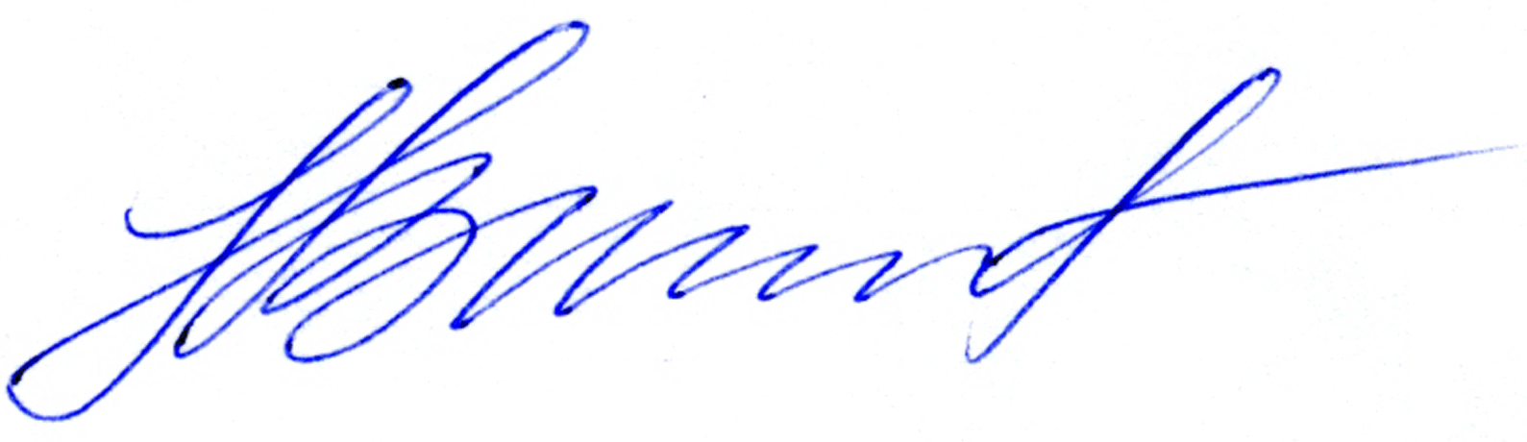
Председатель Н.В. Шипилова

Секретарь И.В. Михайлевская

